PASTA DE DENTE BALEIA AZUL: UMA REAÇÃO QUÍMICA
Ana Clara Brito Magalhães¹, Gabriela Ribeiro de Freitas Rodrigues¹, Yasmim Helena Santos¹, Maralice de Moraes Sarmento¹, Suely Ferreira de Melo Lossavaro¹
¹Escola Municipal Professora “Maria Eulália Vieira” – Três Lagoas - MS
anaclarabrito112@gmail.com, ingridribeirodefreitasrodrigues@gmail.com, perolasanches@hotmail.com, infomat.mento@gmail.com, Suely3l@hotmail.com.
Área/Subárea: Ciências exatas e da terra Tipo de Pesquisa: Científica
Palavras-chave: Reações químicas, Ciência, Experiência química, Ensino de química.

Introdução
As estudantes autoras deste trabalho fazem parte do projeto de extensão “Meninas Fazendo Ciências” do Instituto Federal de Mato Grosso do Sul Campus Três Lagoas (IFMS-TL), o qual tem como objetivo incentivar a participação de meninas e mulheres na área de ciências exatas. Neste sentido, o trabalho aqui apresentado é resultado da pesquisa desenvolvida no decorrer do projeto de extensão.
A experiência de química denominada Pasta de Dente Baleia Azul produz uma grande quantidade de espuma vinda da decomposição da água oxigenada com um catalisador.
A velocidade de uma reação química depende de uma série de fatores. Dentre esses fatores, pode-se ter o uso de catalisadores, que são substâncias capazes de aumentar a velocidade que uma reação química ocorre, sem, contudo, participar com reagente.
O projeto consiste na reprodução de uma famosa experiência de química que é conhecida como Pasta de Dente Baleia Azul. Esta experiência recebe este nome, pois é formada instantaneamente por uma grande quantidade de espuma azul. A pasta de dente baleia azul pode ser aplicada em sala de aula para contribuir na aprendizagem de conceitos químicos, pois aborda sobre velocidade de uma reação química e utilização de catalisadores, além de motivar o interesse dos alunos em aprender tais conteúdos.

Metodologia
Após realizar pesquisa sobre o tema e encontrar alguns tutoriais de como fazer a Pasta de Dente Baleia Azul, os materiais necessários para o experimento foram adquiridos. Os materiais necessários para o experimento são: um recipiente de vidro, água oxigenada (200 volumes), detergente, corante azul (opcional) e iodeto de potássio. Colocamos uma quantidade de água oxigenada no recipiente de vidro, depois acrescentamos o detergente e o corante. O corante escolhemos a cor azul, mas pode ser da cor que quiser. Após, mexemos os materiais para misturar e adicionamos o iodeto de potássio. A partir daí, pode-se começar a ver a mágica acontecer, pois o experimento começa a formar a espuma.
Na Figura 1 é possível observar o momento em que a solução de iodeto de potássio é acrescentada à água oxigenada e ao detergente, acelerando assim o processo de liberação de oxigênio.
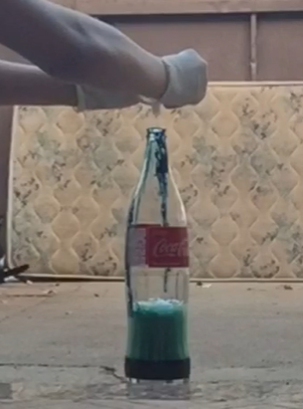
Figura 1: Formação da Pasta de Dente Baleia Azul.

Resultados e Análise
Água oxigenada é uma solução aquosa de peróxido de hidrogênio (H2O2), que é uma substância de lentamente sobre a seguinte reação de composição 2 H2O2(aq) → 2 H2O(l) + O2(g).
A espuma é um tipo de colóide em que um gás, nesse caso o oxigênio, fica disperso em um líquido, sendo que há um grande número de bolhas de gás espalhadas em uma superfície líquida e separadas por uma fina película de líquido. A adição do detergente faz com que se forme ainda mais espuma e a cor é determinada pelo corante que foi colocado. Na Figura 2 pode-se observar a espuma formada ao final do experimento que é popularmente conhecida como pasta de dente, mas não tem nada em comum com as pastas de dente convencionais, pois esta não pode ser ingerida devido ao fato de conter substâncias nocivas ao ser humano.
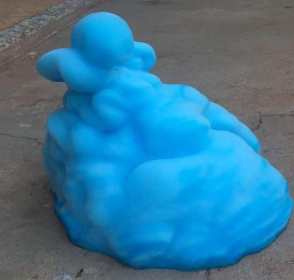
Figura 2: Pasta de Dente Baleia Azul.
Um exemplo que observamos em nosso cotidiano, semelhante à reação que ocorre com a formação da Pasta de Dente Baleia Azul, é quando colocamos água oxigenada (10 volumes) em machucados e notamos a formação de uma espuma. Isso ocorre porque em nosso sangue há uma enzima denominada catalase, que funciona como catalisador, acelerando a reação de decomposição da água oxigenada.

Considerações Finais
Ao desenvolver esse experimento pudemos aprender sobre reações químicas e elementos que podem acelerar essas reações. Pretendemos apresentar o nosso projeto para as demais estudantes do projeto de extensão Meninas Fazendo Ciências e aos demais alunos do nono ano da nossa escola, isso ainda não foi possível devido a pandemia.

Agradecimentos
Agradecemos o incentivo financeiro do IFMS através do Edital 044/2020 – PROEX/IFMS e ao Projeto de extensão Meninas Fazendo Ciência do IFMS-TL.

Referências
Brasil Escola. Pasta de dente de elefante. Disponível em <https://educador.brasilescola.uol.com.br/estrategias-ensino/pasta-dente-elefante.htm>. Acesso: 01 setembro 2021.
Thenório Iberê, Manual do Mundo. PASTA DE DENTE BALEIA AZUL, 2018. Disponível em: < https://www.youtube.com/watch?v=L6IdXeu9QU0>. Acesso: 03 agosto 2021.

